**МІНІСТЕРСТВО ОСВІТИ І НАУКИ УКРАЇНИ**

**НАЦІОНАЛЬНИЙ УНІВЕРСИТЕТ "ЛЬВІВСЬКА ПОЛІТЕХНІКА"**

Інститут **ІКНІ**

Кафедра **ПЗ**



**ЗВІТ**

До лабораторної роботи №2

**На тему: “Основи модульного тестування програм з використанням мови С++”**

**З дисципліни:** *“Об’єктно-орієнтовне програмування”*

**Лектор:**

доц. каф. ПЗ

Тетяна КОРОТЄЄВА

**Виконав:**

ст. гр. ПЗ-16

Тарас КАБАЧОК

**Прийняв:**

асист. каф. ПЗ

Владислав ДАЛЯВСЬКИЙ

« ____ » ________ 2025 р.

Львів – 2025

**Тема роботи:** Основи модульного тестування програм з використанням мови програмування С++

**Мета роботи:** Навчитись створювати та виконувати модульні тести з використанням бібліотеки Google Test

**Теоретичні відомості**

Google Test – це бібліотека для модульного тестування коду мовою C++. Вона поширюється за ліцензією BSD та може компілюється під багато POSIX та Windows платформ та дозволяє тестувати код C та C++ з мінімальними змінами.

Розробка тестів полягає у створенні функцій-тестів, що містять виклик тестованого коду та спеціальних макросів стверджень (EXPECT_*, ASSERT_*, і тд.). Для створення функцій використовують спеціальні макроси (TEST, TEST_F, TEST_P).

**Хід роботи**

1. **Встановлення бібліотеки Google Test**

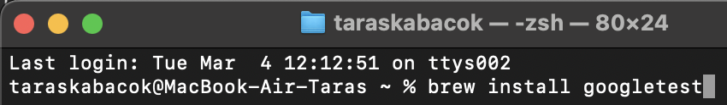

Рис. 1. Використовуючи Homebrew встановимо бібліотеку за допомогою команди

1. **Налаштування Cmake**

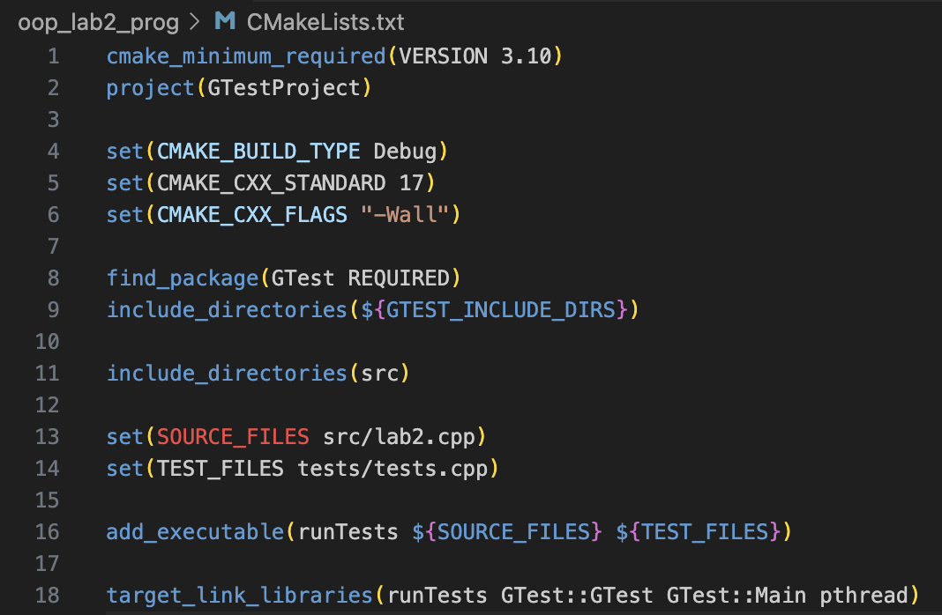

Рис. 2. Файл **CMakeLists.txt**

CMake потрібен для спрощення компіляції проекту, він автоматично знаходить потрібні біліотеки, та наліштовує збірку для різних систем. Найголовніше – він спрощує написання довгих команд компіляції до запуску make файлу.

1. **Створення файлів**

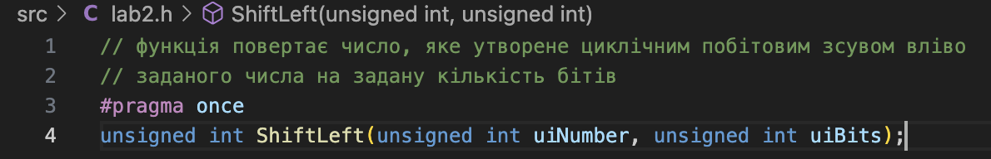

Рис. 3. Файл **lab2.h**

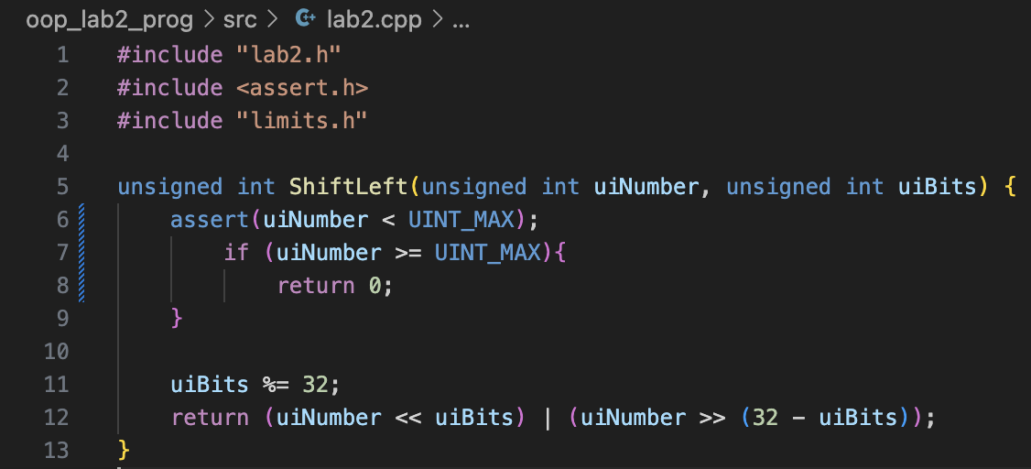

Рис. 4. **Файл lab2.cpp**

Принцип роботи функції зводиться до об’єднання результатів побітового зсуву вліво та вправо операцією логічного АБО (OR). Зсунувши вліво дане число на задану кількість бітів, ми втрачаємо частину, яка може вийти за межу 32-бітного `unsigned int`. Тому потрібно ще зсунути число вправо на `32 – (задана кількість зсуву)` бітів, щоб відкинути саме ту частину, яка залишилась при зсуві вліво. В результаті отримаємо два значення, які містять різні частини початкового числа. Застосувавши між ними логічну операцію АБО, отримаємо число, в якому на кожному розряді стоятиме `1`, якщо хоча б в одному з проміжних результатів там була `1`. Це дозволяє реалізувати циклічний зсув, де втрачені біти з одного боку компенсуються бітами з іншого.

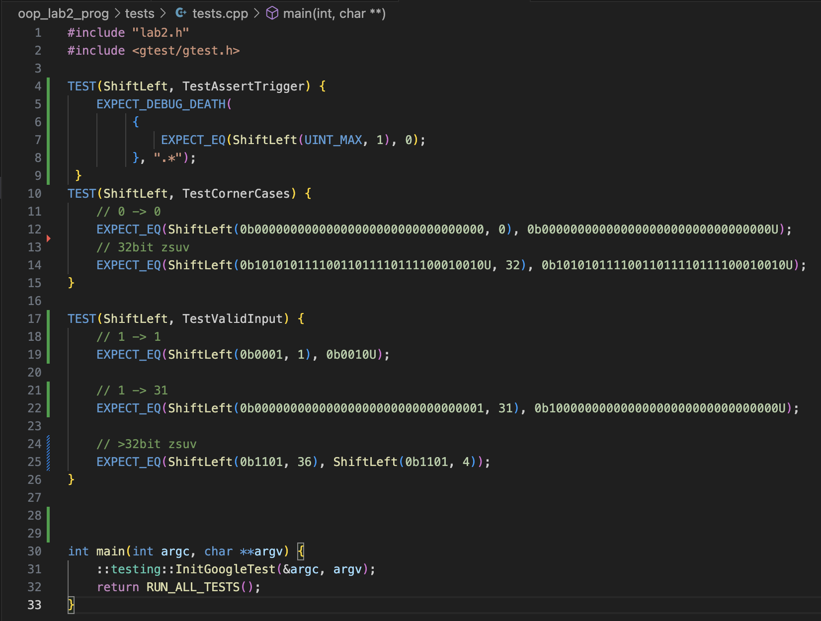

Рис. 5. **Файл tests.cpp**

* Тест ShiftLeft, TestAssertTrigger
  + Перевіряє, що функція ShiftLeft(UINT_MAX, 1) викликає assert, якщо значення uiNumber перевищує допустимий діапазон (UINT_MAX).
  + Використовується EXPECT_DEBUG_DEATH, щоб тест спрацював тільки в Debug-збірці.
* Тест ShiftLeft, TestCornerCases
  + Перевіряє, що зсув числа 0 на 0 бітів не змінює його (0b00000000000000000000000000000000->0b00000000000000000000000000000000)
  + Перевіряє, що зсув 32-бітного числа 0b10101011110011011110111100010010 на 32 біти повертає те саме число (оскільки зсув на розрядність типу нічого не змінює).
* Тест ShiftLeft, TestValidInput
  + Перевіряє, що 0b0001 (1) при зсуві на 1 біт стає 0b0010 (2).
  + Перевіряє, що 0b00000000000000000000000000000001 (1) при зсуві на 31 біт стає 0b10000000000000000000000000000000.
  + Перевіряє, що зсув числа 0b1101 на 36 біт дає той самий результат, що і зсув на 4 біти (ShiftLeft(0b1101, 36) == ShiftLeft(0b1101, 4)).

1. **Результат виконання програми**

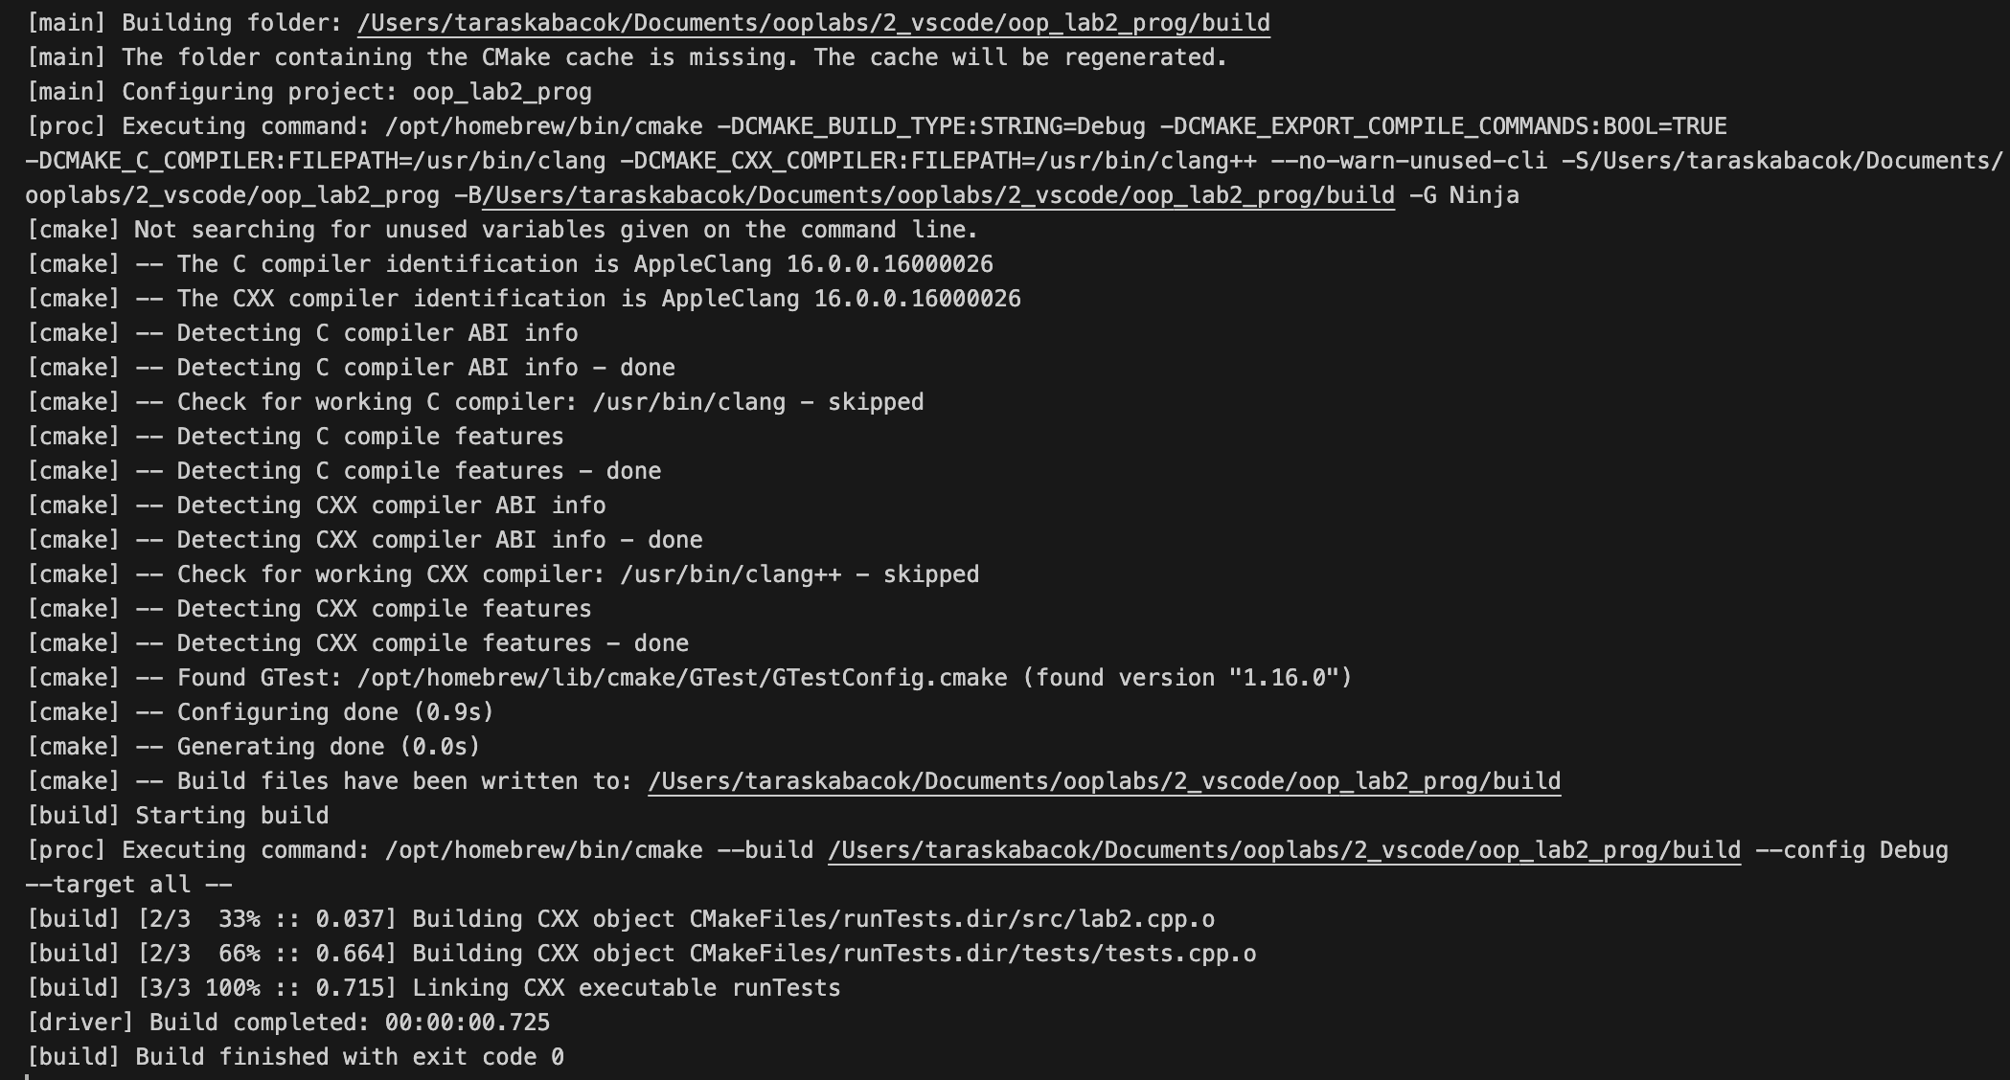

Рис. 6. Результат запуску CMake, створення MakeFile та компіляція проекту

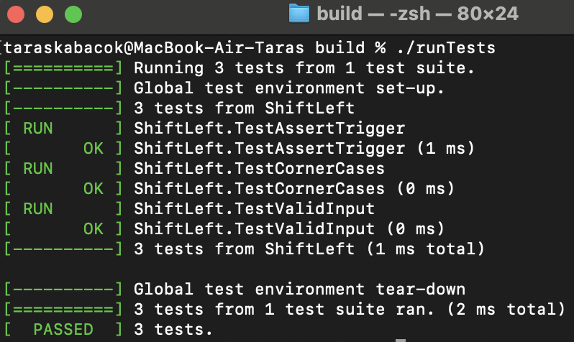

Рис. 7. Результат запуску виконуваного фалу runTests

**Висновки**

В цій лабораторній роботі я познайомився з використанням бібліотеки google tests, та створенням Unit тестів для програм. Окрім цього я протестував програму на правильні та завчасно неправильні тести.